МИНИСТЕРСТВО ОБРАЗОВАНИЯ И НАУКИ РОССИЙСКОЙ ФЕДЕРАЦИИ
федеральное государственное бюджетное образовательное учреждение высшего образования «Казанский национальный исследовательский
технический университет им. А.Н. Туполева-КАИ»
(КНИТУ-КАИ)
Институт Компьютерных Технологий и Защиты Информации
Кафедра Систем Автоматизированного Проектирования
09.03.01: «Информатика и вычислительная техника»
_____________________________________________________________
Кафедра САПР

Отчет по лабораторной работе
По дисциплине «3D моделирование и техническое зрение»
Тема: «Разработка программного модуля классификации бытовых отходов на основе метода однопроходного детектирования объектов (YOLO)»

Выполнила:
Студент гр. 4313
Гарифуллин А.Р.
Проверил:
Гизатуллин З.М.
Оценка: ______
Подпись:_______
Дата: «__»__ 20__г

Казань 2026
Лабораторная работа №1
Выбор темы, создание команды и концептуальное определение данной
технической задачи.
Тема: Разработка программного модуля классификации бытовых отходов на основе метода однопроходного детектирования объектов (YOLO). Исполнитель: Гарифуллин А.Р.
Концептуальное определение задачи: Задача детектирования и классификации объектов на основе метода YOLO (You Only Look Once) заключается в одновременном предсказании координат ограничивающих рамок (bounding boxes) и вероятностей классов для обнаруженных объектов в рамках одного прохода нейронной сети по изображению. В данной работе задача сводится к автоматическому распознаванию различных типов бытовых отходов (пластик, стекло, бумага и др.) на цифровых снимках для целей дальнейшей автоматизированной сортировки.
В качестве научно-технической литературы было выбрано следующее:
- Редмон Дж., Дивалла С., Гиршик Р., Фархади А. «You Only Look Once: Unified, Real-Time Object Detection» — IEEE Conference on Computer Vision and Pattern Recognition (CVPR), 2016.
- Р. Гонсалес, Р. Вудс. Цифровая обработка изображений — М: Техносфера, 2012. — 1104 с.
- Электронный ресурс: Официальная документация Ultralytics YOLO — https://docs.ultralytics.com/
- Электронный ресурс: Хабр — «Работа с YOLOV8. Детекция, сегментация, трекинг объектов, а также подготовка собственного датасета и обучение» — https://habr.com/en/articles/821971/
Исходными данными к задаче является файл формата .jpg или .png, содержащий изображение бытовых отходов. Данное изображение анализируется нейронной сетью для поиска объектов и их сопоставления с известными классами.
Результатом работы программы является сохранение нового файла изображения, на котором визуально выделены найденные объекты с помощью графических рамок, указаны названия обнаруженных классов (например, «Plastic») и точность распознавания.
Описание работы программы и формализация данной задачи приведены в следующих частях лабораторной работы.

Лабораторная работа №2
Выявление этапов работы
Основные этапы решения задачи детектирования и классификации бытовых отходов методом YOLO:
- Подготовка и нормализация входного изображения.
- Формирование предсказаний через архитектуру нейронной сети.
- Фильтрация результатов методом подавления не-максимумов (NMS).
- Визуализация и сохранение результата работы программы.
Написание математической модели для этапов решения задачи
- Подготовка и нормализация
Исходное изображение представляется как матрица (тензор) I, где каждый элемент I(x, y) соответствует значению пикселя. Для работы модели значения пикселей нормализуются в диапазон от 0 до 1:
I_norm(x, y) = I(x, y) / 255
где:
- I_norm(x, y) — нормализованное значение пикселя.
- 255 — максимальное значение яркости для 8-битного изображения.
2. Формирование предсказаний (вектор признаков)
Изображение разбивается на сетку ячеек. Для каждой ячейки модель вычисляет вектор предсказания P, который содержит параметры ограничивающей рамки и вероятности классов:
P = [tx, ty, tw, th, Pc, c1, c2, ..., cn]
Где:
- (tx, ty) — координаты центра объекта внутри ячейки.
- (tw, th) — ширина и высота ограничивающей рамки.
- Pc — показатель уверенности в том, что объект существует в этой области.
- c1, c2, ..., cn — оценки вероятностей принадлежности объекта к конкретным классам отходов (пластик, стекло и т.д.).
3. Фильтрация результатов (IoU)
Для удаления дублирующих рамок вокруг одного объекта используется метрика IoU (Intersection over Union), которая вычисляет отношение площади пересечения двух рамок к площади их объединения:
IoU = Area_Intersection / Area_Union
Если IoU между двумя рамками больше заданного порога, оставляется только та рамка, у которой выше показатель уверенности Pc.
- Визуализация и сохранение результата
Для вывода итогового изображения с наложенными рамками и подписями используется процесс преобразования матрицы обратно в формат изображения:
file_contents = EncodeImage(I_output) WriteToFile(filename, file_contents)
Где:
- I_output — итоговая матрица изображения с отрисованными классификаторами.
- EncodeImage — функция кодирования матрицы в формат .jpg.
- WriteToFile — процедура записи данных в файл на диск.

Лабораторная работа №3
Разработка общего алгоритма решения задачи и построение частных
алгоритмов решения этапов задачи
Для представления алгоритма решения задачи воспользуемся методом декомпозиции – пошаговом разбиении общего алгоритма на этапы.
Общий алгоритм представленный на рис. 1 описывает последовательность действий от момента загрузки файла до вывода результата.

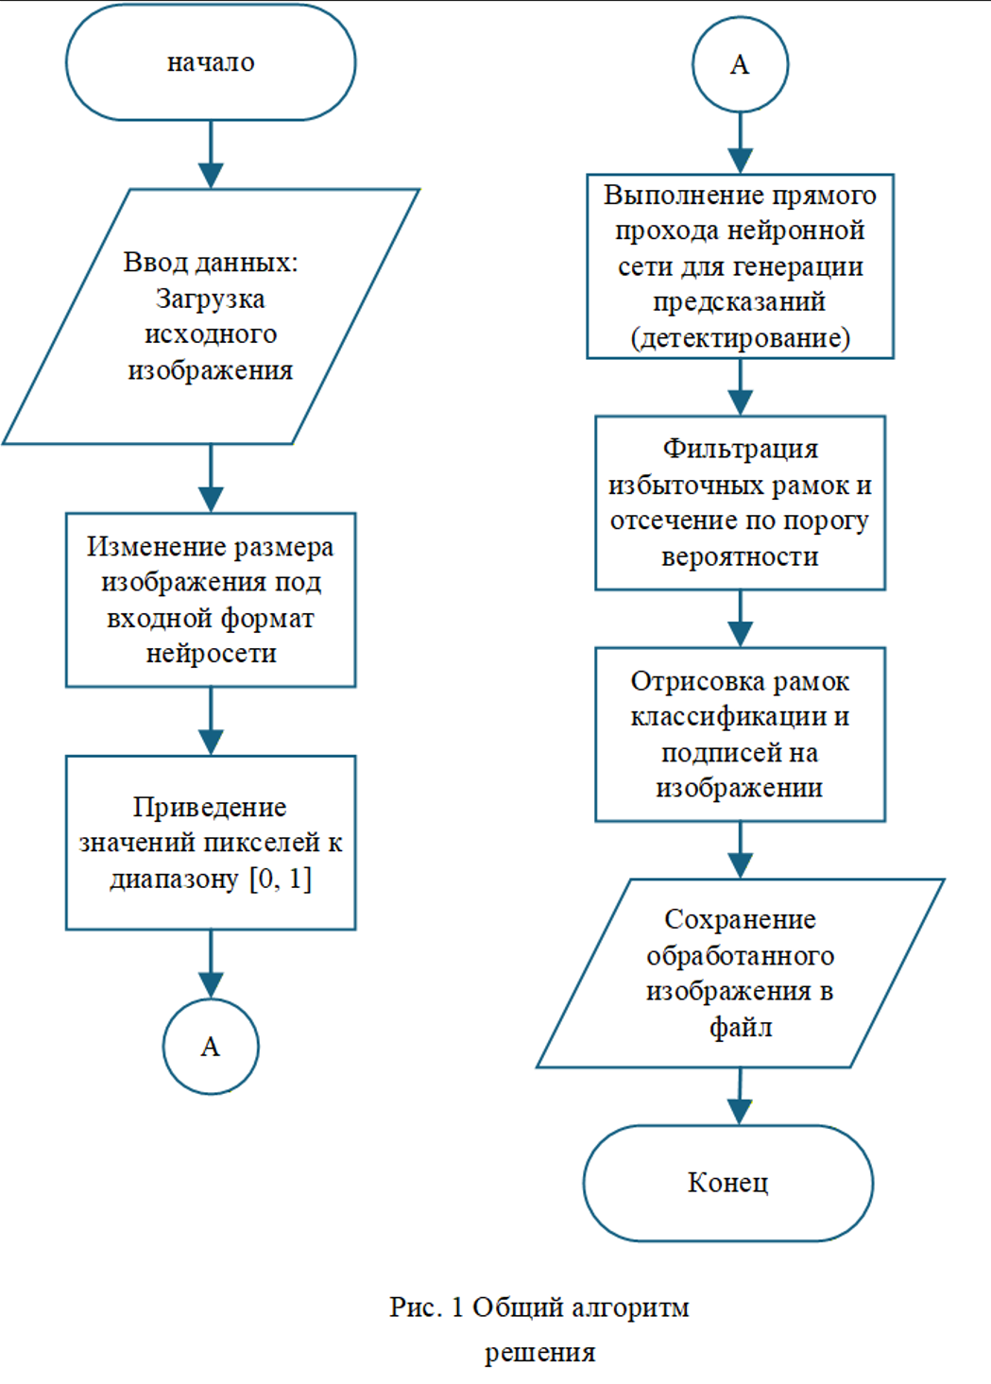
Декомпозиция алгоритма представлена на рисунках 2-5.
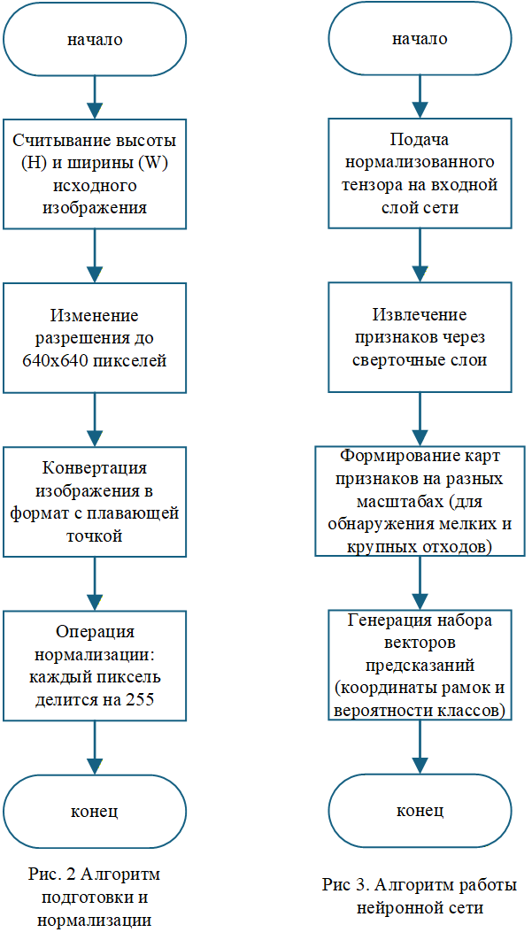
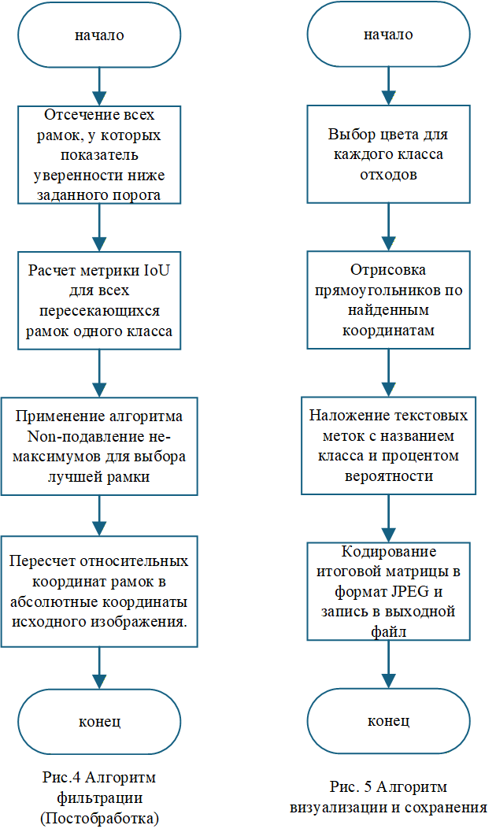

Лабораторная работа №4
Разработка архитектуры системы (программы) или высокоуровневое проектирование.
Программа разработана в интегрированной среде разработки VS Code на высокоуровневом языке программирования Python. Архитектура программного модуля классификации отходов построена по принципу конвейерной обработки данных (pipeline). Система представляет собой консольный скрипт, где данные передаются между функциональными блоками последовательно.
Исходными данными для программы является изображение, расположенное в файле "input.jpg/png". Выходными данными является изображение с выделенными контурами, сохраненное в файле "waste_output.jpg".
Высокоуровневая структура системы включает в себя следующие компоненты и соответствующие им функции:
- Модуль управления и конфигурации
Является точкой входа и связующим звеном всей программы.
- Функции: основная функция process_waste_classification(input_path, output_path) и блок if __name__ == "__main__".
- Описание: задает входные параметры, пути к файлам и инициирует последовательный вызов всех подсистем.
- Модуль загрузки и предобработки
Отвечает за чтение и подготовку цифровых данных к анализу.
- Функции: cv2.imread() (чтение) и внутренние методы класса YOLO.predict() (автоматический ресайзинг и нормализация).
- Описание: преобразует файл с диска в матрицу (тензор), приводит изображение к нужному размеру и нормализует значения пикселей для корректной работы нейросети.
- Интеллектуальное ядро
Центральный вычислительный узел, выполняющий анализ изображения.
- Функции: конструктор класса YOLO("yolov8n-waste-12cls-best.pt") (инициализация весов) и метод model.predict().
- Описание: проводит математический расчет (прямой проход по слоям нейросети) и формирует сырые предсказания о наличии объектов и их координатах.
- Модуль логической фильтрации
Отвечает за интерпретацию и очистку выходных данных нейросети.
- Функции: параметр conf=0.5 внутри метода predict() (фильтрация по порогу) и автоматические алгоритмы NMS (Non-Maximum Suppression) внутри библиотеки Ultralytics.
- Описание: отсеивает объекты с низкой уверенностью и удаляет дублирующие рамки, оставляя финальный список найденных отходов.
- Модуль записи и вывода
Завершающий этап работы скрипта.
- Функции: метод results[0].plot() (отрисовка) и функция cv2.imwrite() (сохранение на диск).
- Описание: накладывает графические рамки и текстовые метки на матрицу изображения, кодирует её в формат JPEG и записывает готовый файл в выходную директорию.
Схема взаимодействия функций: cv2.imread (ввод) → model.predict (обработка/фильтрация) → results.plot (визуализация) → cv2.imwrite (вывод).

Лабораторная работа №5-6
Выбор языка программирования и алгоритм программы.
Для реализации программного модуля был выбран язык Python. Выбор обоснован развитой экосистемой библиотек для машинного зрения:
- Ultralytics: современный фреймворк для работы с моделями YOLO.
- OpenCV (cv2): библиотека для обработки изображений и визуализации.
Программная реализация
Ниже представлен основной код программного модуля:
import cv2
from ultralytics import YOLO

def process_waste_classification(input_path, output_path):
# 1. Загрузка предобученной модели YOLO
# Используем модель, обученную на датасете бытовых отходов
model = YOLO("yolov8n-waste-12cls-best.pt")

# 2. Загрузка исходного изображения
img = cv2.imread(input_path)
if img is None:
print("Ошибка: Файл не найден")
return

# 3. Выполнение детектирования (Inference)
# conf=0.5 — порог уверенности (отсекаем всё, в чем сеть уверена меньше чем на 50%)
results = model.predict(source=img, conf=0.5, save=False)

# 4. Визуализация результатов
# Метод plot() отрисовывает рамки и названия классов на изображении
res_plotted = results[0].plot()

# 5. Сохранение результата на диск
cv2.imwrite(output_path, res_plotted)
print(f"Результат успешно сохранен: {output_path}")

# Пример запуска программы
if __name__ == "__main__":
process_waste_classification("waste_input.jpg", "waste_output.jpg")

Алгоритм программы
Программная реализация следует логике, описанной в предыдущих частях:
- Инициализация: подключение библиотек и загрузка весов нейронной сети (.pt файл).
- Загрузка данных: считывание файла изображения в виде матрицы пикселей (BGR).
- Инференс: проход данных через слои нейросети. Внутри метода predict происходит автоматическая нормализация и изменение размера до 640x640.
- Постобработка: алгоритм NMS (подавление не-максимумов) выполняется библиотекой автоматически, оставляя только наиболее вероятные рамки объектов.
- Отрисовка: наложение прямоугольников и текстовых меток с названием типа отхода (например, "Bottle", "Paper") и процентом точности.
- Вывод: запись итоговой матрицы в файл формата .jpg.

Лабораторная работа №7-8
Тестирование готового программного модуля для решения выбранной задачи технического зрения определенным методом.
На рис.6 представлен входной файл 1.jpg
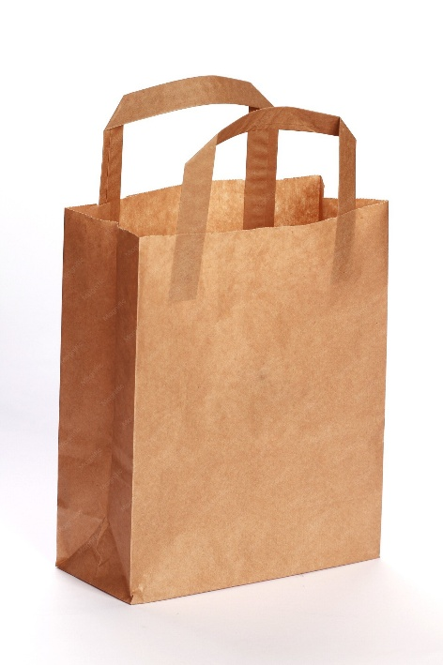
Рис.6 файл 1.jpg
На рис.7 представлен выходной файл для 1.jpg
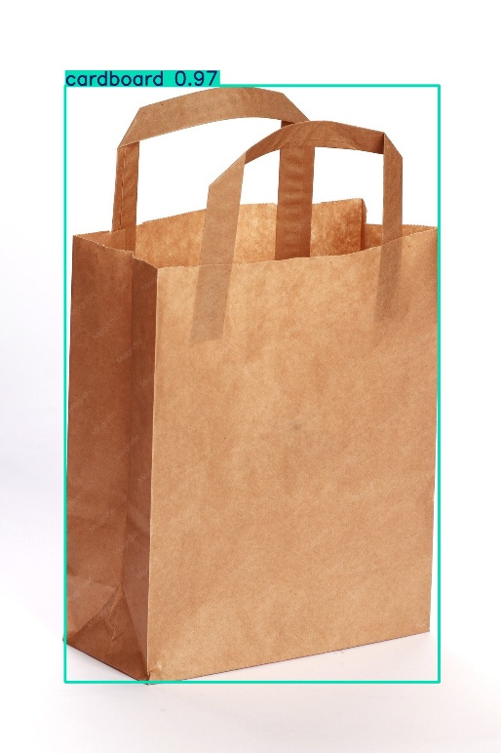
Рис.7 выходной файл для 1.jpg
На рис.8 представлен входной файл 2.png
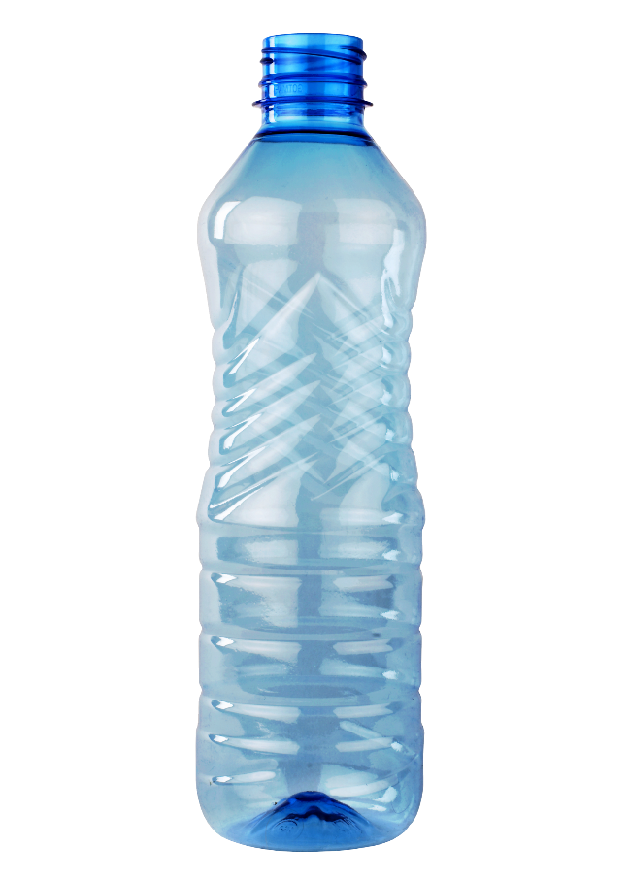
Рис.8 файл 2.png
На рис.9 представлен выходной файл для 2.png
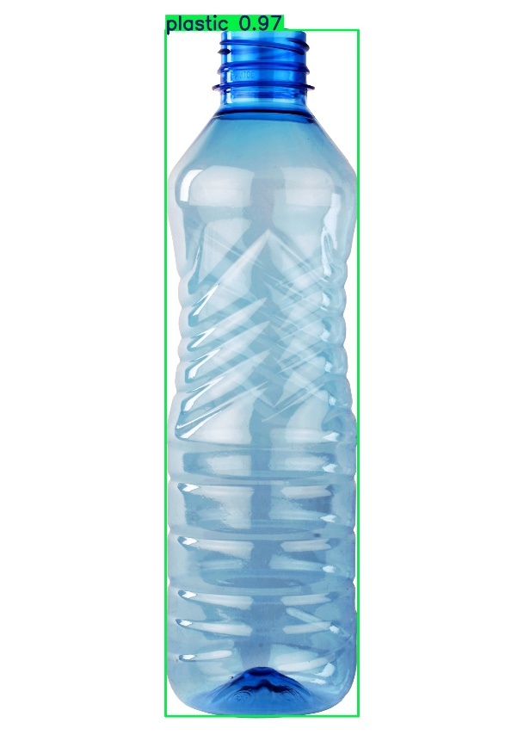
Рис.9 выходной файл для 2.png
На рис.10 представлен входной файл 3.jpg
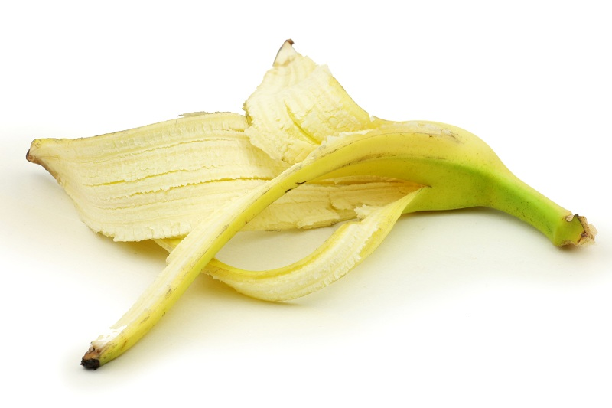
Рис.10 файл 3.jpg
На рис.11 представлен выходной файл 3.jpg
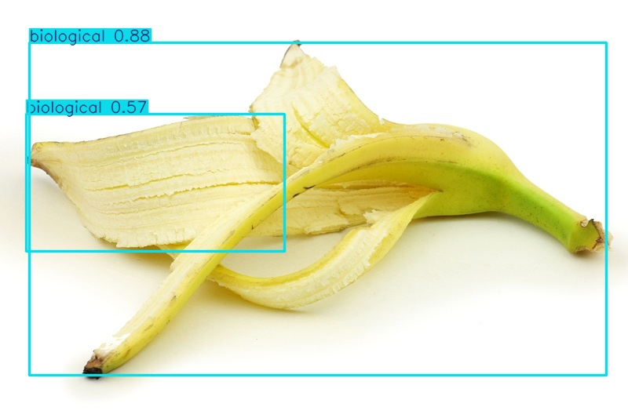
Рис.11 выходной файл для 3.jpg
Вывод: в ходе выполнения данной работы был разработан программный модуль для автоматической классификации бытовых отходов с использованием метода однопроходного детектирования объектов YOLO.
Основные результаты работы:
- Теоретический анализ: была изучена математическая модель метода YOLO, основанная на разделении изображения на сетку и одновременном предсказании координат рамок и вероятностей классов. Это позволило понять преимущества однопроходных систем перед многоступенчатыми алгоритмами в задачах реального времени.
- Проектирование: с помощью метода декомпозиции были разработаны алгоритмы предобработки данных, инференса нейронной сети и постобработки результатов (включая алгоритм NMS).
- Реализация: на языке программирования Python с использованием библиотек Ultralytics и OpenCV был создан компактный и эффективный программный код, способный обрабатывать изображения различных форматов.
- Тестирование: проведенные испытания на изображениях бытовых отходов (пластик, бумага, биологические отходы) подтвердили работоспособность модуля. Выбранный метод обеспечивает высокую точность распознавания даже при наличии визуального шума или частичного перекрытия объектов.
Заключение: разработанный модуль может служить основой для создания более сложных интеллектуальных систем технического зрения, применяемых на автоматизированных мусоросортировочных комплексах. Практическая значимость работы заключается в подтверждении эффективности современных глубоких нейронных сетей для решения экологических и промышленных задач.

